Задание на рисунок 3 курс, группа ДК-171
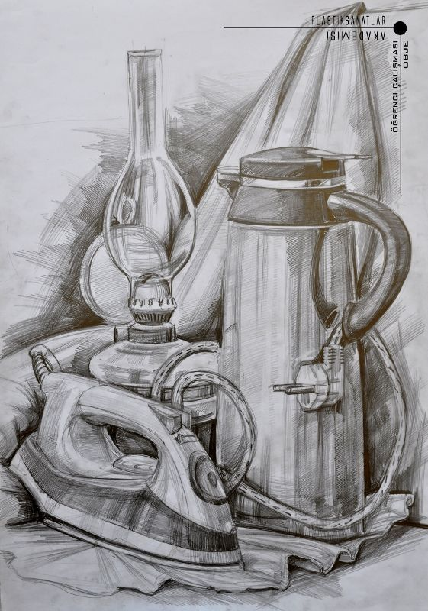

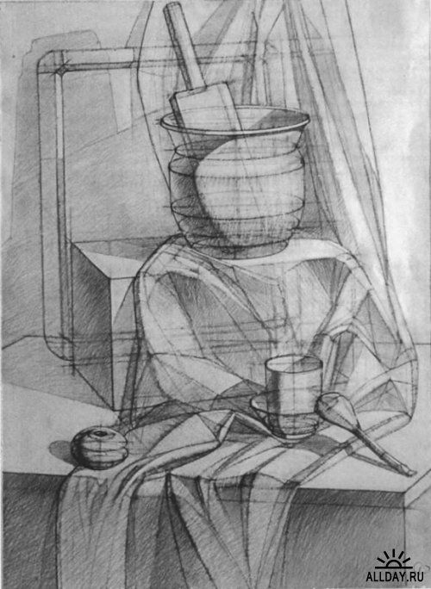
Задача: Конструктивный рисунок из бытовых предметов и драпировок с легким введением тона для выявления объема. Темпера. Формат 50-70.

